Anatomia:
Glândula parótida; Ducto parotídeo; Músculo masseter; Glândula sublingual; Glândula submandibular
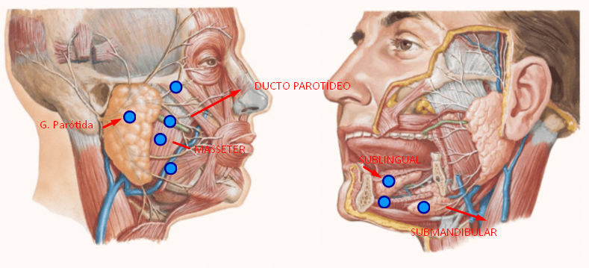

Lábio superior (1) Lábio inferior (2)
Palato duro (5) Palato mole (4)
Músculo milo-hióideo (6);
Ápice da língua (7) Dorso da língua (8)
Papilas folheadas (9) Papilas circunvaladas (10)
Raiz da língua (ou tonsila lingual - 11) Tonsila palatina (12)
Arco palatoglosso (13) Arco palatofaríngeo (14)
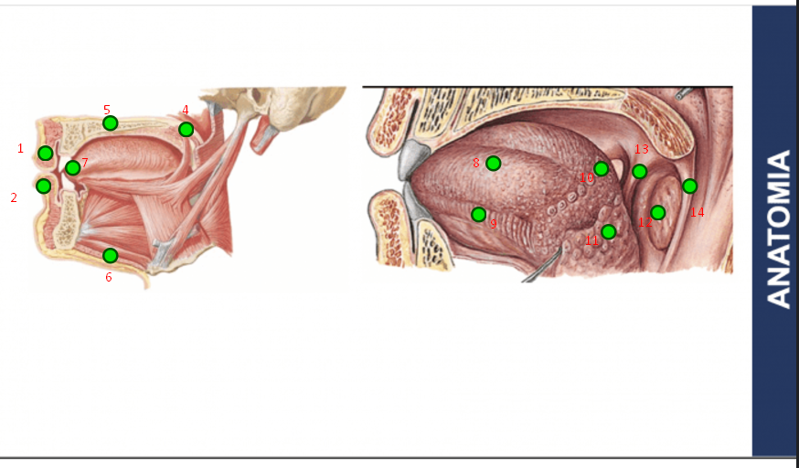

Faringe (1) Esôfago (2) Cárdia (3)
Fundo do estômago (4) Corpo do estômago (5)
Parte pilórica (6) Piloro (7)
Parte superior do duodeno (8) Parte descendente do duodeno (9)
Cabeça do pâncreas (10) Corpo do pâncreas (11) Cauda do pâncreas (12)
Vesícula biliar (13) Omento maio (14)
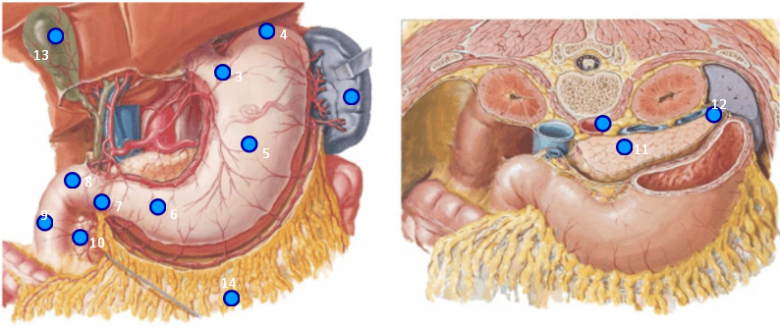

Flexura duodenojejunal (1) Alças intestinalis (2)
Ceco (3) Colo ascendente (4)
Colo descendente (5) Colo sigmóide (6)
Flexura hepática/direita (5) Colo transverso (6)
Mesocolotransverso (7) Flexura esplênica/esquerda (8)
Reto (11) Apêndice vermiforme (12)
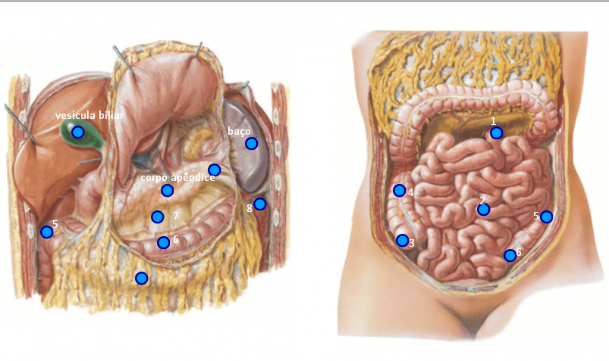

Lobo direito do fígado (1) Lobo esquerdo do fígado (2)
Ligamento falciforme (3)
Lobo quadrado (5) Lobo caudado (4)
Vesícula biliar (6)
Ducto hepático comum (7) Ducto cístico (8)
Ducto colédoco (9) Ducto pancreático (10)
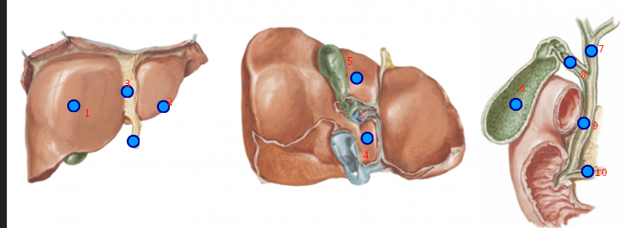

Histologia:
Fígado - Hepatócitos
Capilares sinusóides
Espaço porta
Veia centrolobular, Fibras reticulares
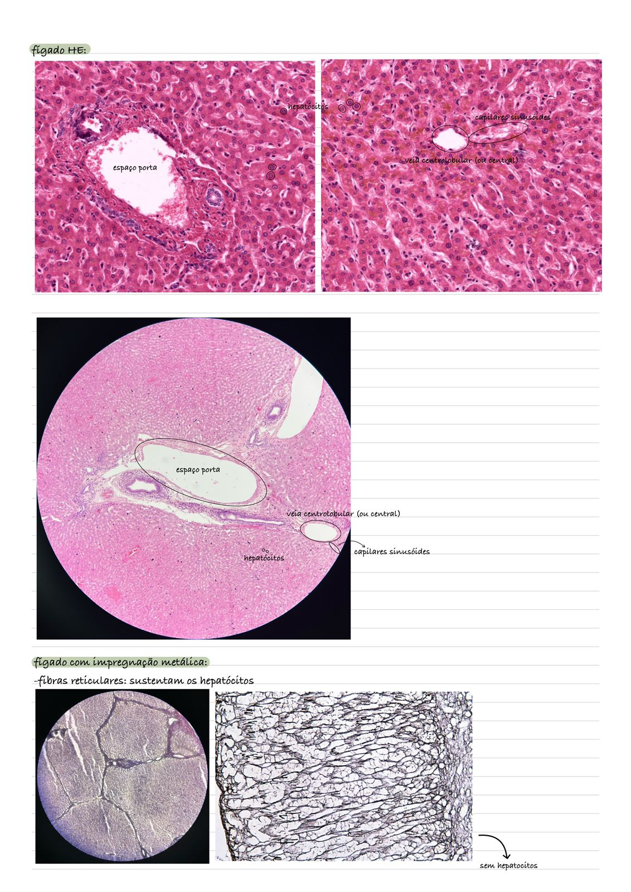

Baço - Cápsula
Linfócitos
Hemácias
Capilares sinusóides
Pâncreas - Ácinos pancreáticos
Ilhotas pancreáticas
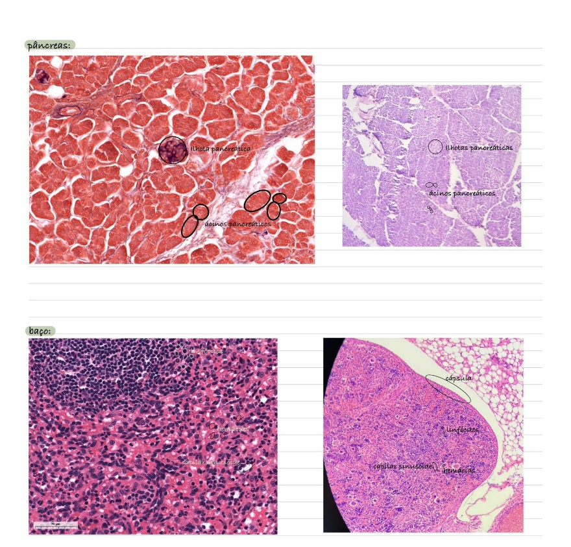
Esfregaço Sanguíneo - Hemácias
Plaquetas
Linfócitos
Neutrófilos
